Trabajo Práctico N°2 - Unidad 4
Administración

Alumnos
Laura Analia Portela C-18, Daniel Elias Buscaglia C-12

Tecnicatura Universitaria en Programación - Universidad Tecnológica Nacional.
Organización Empresarial
Docente Titular
Andrea Ramos - Mario Lopez
Docente Tutor
Francisco Varberde C-18 – Alejandro Lencinas C-12

14 de Mayo de 2026

Tabla de contenido

Objetivo y consignas 3
Desarrollo 4
Consigna 1 5
Consigna 2 6
Conclusión 8
Referencias 9

Trabajo Práctico N°04

Introducción
En la ingeniería de software moderna, la visibilidad total del flujo de trabajo y la coordinación de equipos distribuidos son pilares fundamentales para garantizar la calidad. El presente trabajo integra la gestión de proyectos bajo metodologías como Jira y el control de versiones (Git/GitHub) aplicado a un análisis estadístico de resultados deportivos del Mundial 2022. Se adopta el modelo de Aprendizaje Basado en Problemas (ABP), simulando una célula de desarrollo profesional, donde el aprendizaje surge a partir de la resolución de un problema simulado.

Objetivos:
Al realizar el presente trabajo, se demuestran las capacidades para resolver tareas técnicas y de gestión mediante el cumplimiento de los siguientes objetivos:
- Desarrollar habilidades de resolución de problemas para superar obstáculos técnicos (autenticación, conflictos de código) mediante la investigación y el trabajo colaborativo.
- Dominar el control de versiones con Git para asegurar el registro histórico y la integridad del código fuente.
- Fomentar la colaboración distribuida mediante GitHub, como plataforma centralizada para la integración de cambios, gestión de ramas (branching) y resolución de conflictos en un entorno de equipo.
- Optimizar la gestión de tareas utilizando Jira, vinculando cada avance técnico con su respectiva tarea de planificación para asegurar un seguimiento exhaustivo del proyecto.
- Implementar soluciones de software en Google Colab, asegurando compatibilidad y correcta integración con el repositorio remoto.

Consigna:
Con el fin de simular el ciclo de vida de un proyecto real, el grupo de trabajo debe documentar y analizar los datos del mundial de futbol 2022, cumpliendo con los siguientes lineamientos:
- Planificación y organización:
- Definir los roles de cada integrante (Líder/Organizador, Desarrollador y Revisor de QA) para coordinar los esfuerzos de manera eficiente.
- Crear un tablero Scrum en Jira, reflejando las tareas de cada colaborador y su estado (Por hacer, En curso, Hecho).
- Implementación y control de versiones.
- Utilizar el controlador de versiones GIT para el registro y sincronización de cambios, manteniendo la integridad del código fuente.
- Gestionar el repositorio remoto en GITHUB , implementado un flujo de trabajo basado en ramas y solicitudes de extracción (pull request).
- Utilizar el entorno Colab para la ejecución del script encargado de mostrar tabla de resultados.
- Vinculación entre planificación e implementación.
- Garantizar la vinculación mediante el uso del ID de la tarea de Jira (FM2022) en el mensaje del commit en Git.
- Seguridad
- Administrar el acceso al repositorio mediante Personal Access Tokens (PAT), evitando la exposición de credenciales y configurando archivos .gitignore para proteger la limpieza del repositorio.

Desarrollo
Al comienzo del proyecto realizamos la selección del escenario, el mismo consistió en el Escenario D – Estadísticas de Resultados Deportivos, concretamente Mundial de Futbol 2022.
Continuamos con la designación de los roles de trabajo donde :
P1- Lider y Organizador a cargo de Daniel Buscaglia con las tareas de:
- Crear el tablero en jira
- Crear el repo en GitHub
- Crear las carpetas para establecer un orden dentro del repositorio
P2 – Desarrollador Tecnico a cargo de Laura Portela con las tareas de:
- Generar el dataset
- Crear un script para analizar los datos
- Crear graficos con la informacion obtenida
P3 – Revisor y QA a cargo de Daniel Buscaglia con las tareas de:
- Interactuar con el script para verificar su correcta funcion
- Crear el archivo readme que permita al operador comprender de que forma funciona el programa
Una vez definidos los roles, el colaborador P1 comenzó con la realización del tablero (scrum) en jira, definiendo las tareas a realizar y ubicándolas en las columnas correspondiente (Por hacer, En curso y Hecho ) a medida que se desarrollaba el proyecto y como se muestra en las capturas a continuación:

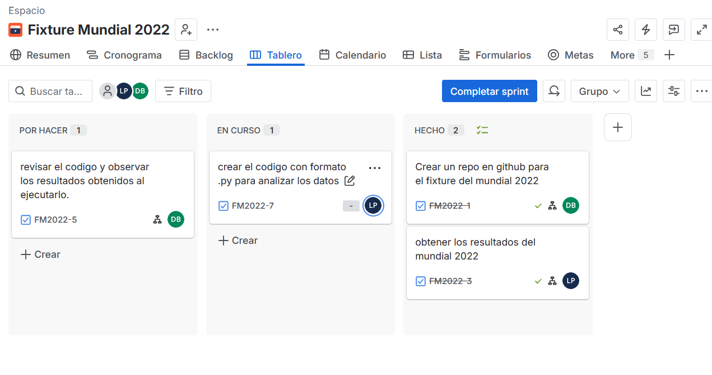
Figura 1: Tablero Scrum En Jira etapa inicial del proyecto.

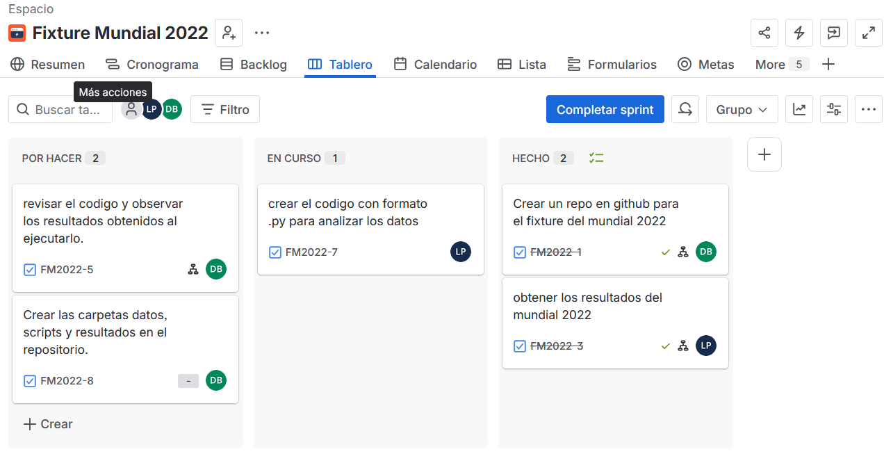
Figura 2: Tablero Scrum En Jira se agrega una tarea por
hacer FM2022-8 al proyecto.

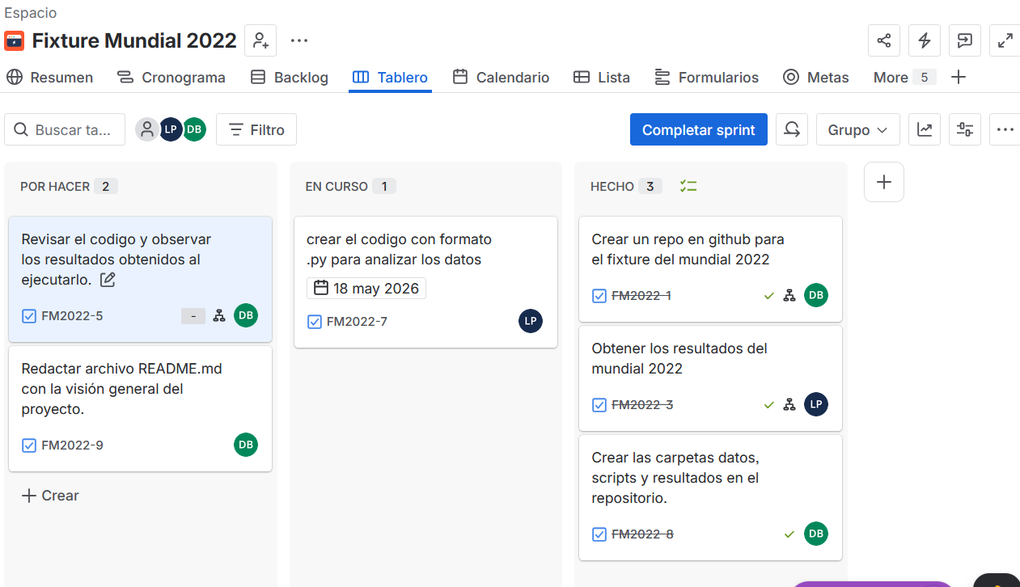
Figura 3: Tablero Scrum En Jira se agrega una tarea por hacer FM2022-9 y
se muestra la finalización de la tarea FM2022-8
Dentro de cada tarea se observa una breve descripción de lo que se espera, es posible asignar subtareas, mostrar a quien le fue asignada, que tipo de prioridad tiene y para cuando se espera la entrega.
A cada tarea se le asigno un “alias”, en este caso FM2022 al que luego se hacer referencia en los commits realizados en Git, para poder vincular las etapas de planificación e implementación.

Una vez establecidas las tareas, comienza la etapa de implementación, donde el colaborador P1, realiza la tarea de crear el repositorio Fixture_mundial_2022 en GitHub, publico con clave de acceso token y da acceso al colaborador P2. Luego utilizando la herramienta Google Colab inicia sesión y prepara el entorno para clonar el repositorio de GitHub de la siguiente forma:
Utilizando una de las celdas de codigo primero establece el usuario y el email:
!git config –global user.email “email @ ejemplo .com”
!git config –global user.name “nickdegithub”
Luego descarga el repo clonandolo en el entorno virtual:
!git clone https://github.com/N1mok/fixture_mundial_2022.git
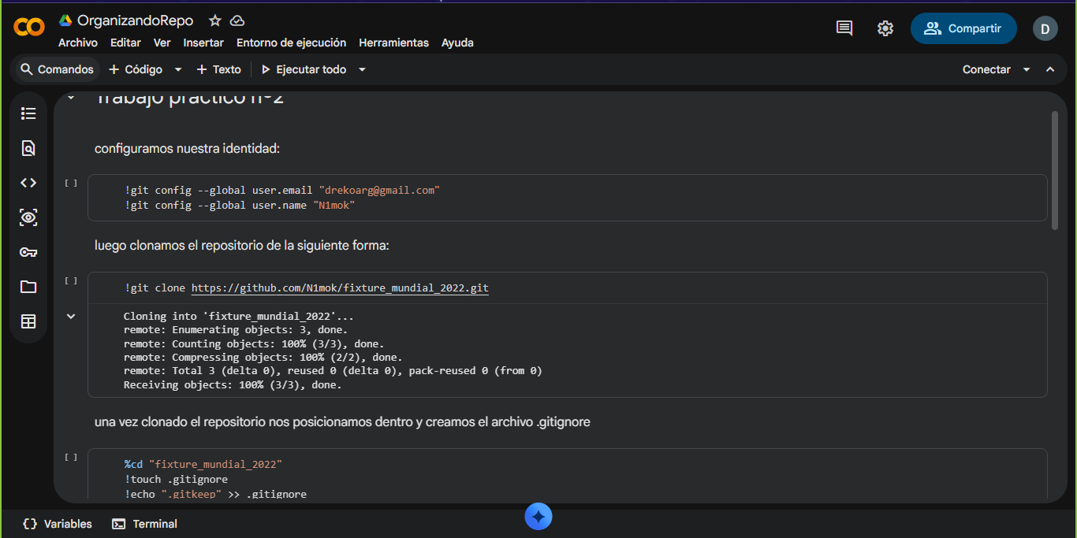
Figura 3: Linea de comandos para configurar, clonar y crear archivo gitinone.
Una vez clonado se posiciona dentro del repositorio y crea el archivo .gitignore como se puede visualizar en la captura anterior.
Luego crea las carpetas guardando archivos .gitkeep que se utilizan para forzar a git y suba carpetas vacías a un repositorio. Como Git ignora por defecto los directorios vacíos, este archivo actúa como un marcador de posición para mantener la estructura de directorios necesaria en el proyecto todo el proceso puede apreciarse en el siguiente link: (nombrar las carpetas scripts, datos y resultados)
https://colab.research.google.com/drive/1jAnSvKPOqchRS1q6jX2xTYKUEozr5Jhn?usp=sharing

Por otra parte, el colaborador P2 se encargó de realizar la tarea de obtener los datos necesarios para crear el dataset de la fuente oficial de la FIFA, archivo .csv con los siguientes campos:
Fase, Grupo, Fecha, Equipo 1, Resultado, Equipo 2, estadio
Luego utilizando colab

Consigna 1

Consigna 2

Referencias
Apellido, N. (año). Título del libro. Editorial.
Apellido, N. y Apellido, N. (año). Título del libro. Editorial. DOI o URL
Tecnicatura Universitaria en Programación. Organización Empresarial. Unidad …..: ………………………………………………………………………………………….. (202……………). (1° ed.). Universidad Tecnológica Nacional.
Observaciones:
-El colaborador P2 no pudo generar un token para el repositorio creado por el colaborador P1
- En los commits de pushear los scripts se trabajo directamente en la rama principal por lo que no requieron Pull request
- En los commits si bien se hizo mención al ID de jira, no se agrego el numero de tarea correspondiente ejemplo se puso FM2022 en todos los commit y no FM2022-1, FM2022-8

